
HUAZHONG AGRICULTURAL UNIVERSITY


《信院通(Easy Access)》
软件详细设计说明书

2020-05
版本变更历史
版本 | 提交日期 | 主要编制人 | 审核人 | 版本说明
V1.0 | 2020.05.04 | 邢广杰、霍雨诗、王新宇、刘祺、周柯锐 | 邢广杰 | 首次提交的软件详细设计说明书版本
V2.0 | 2020.05.20 | 邢广杰、霍雨诗、王新宇、刘祺、周柯锐 | 王新宇 | 对上次提交的说明书出现的一些错误进行了订正，新增了一些必要的内容，对说明书中的图表新增了补充说明
V3.0 | 2020.06.07 | 邢广杰、霍雨诗、王新宇、刘祺、周柯锐 | 邢广杰 | 根据新版的软件需求规格说明书和概要设计说明书对本文档部分内容进行了修改。更改了部分不正确的格式
V3.1 | 2020.06.16 | 邢广杰、霍雨诗 | 邢广杰 | 对上一版本中的格式进行了规范化，修改了部分不符合设计方法的内容，对部分图示进行了重制。
V4.0 | 2020.06.17 | 邢广杰、霍雨诗 | 邢广杰 | 对上一版本中的模块处理逻辑部分增添了更加详细的顺序图说明，为提交的最终版本

1引言 4
1.1编写目的 4
1.2 项目背景 4
1.3 定义 4
1.4参考资料 5
2总体设计 5
2.1 需求概述 5
2.2 软件结构 5
3模块描述 7
3.1 模块基本信息 7
3.2 功能概述 8
3.3算法 10
3.4模块处理逻辑 11
3.5接口 20
3.6性能 20
3.7测试计划 21

1引言

1.1编写目的
编写本详细设计说明书的目的是对该项目进行详细设计，在概要设计的基础上进一步明确系统结构，详细地介绍系统的各个模块，为进行后面的实现和测试做准备。
本文档面向多种读者对象编写，项目经理可以根据该文档了解预期产品的功能，并据此进行系统设计、项目管理；设计员对需求进行分析，并设计出系统，包括数据库的设计；程序员通过本文档了解系统功能，根据文档指导进行代码实现；测试员根据本文档编写测试用例，并对软件产品进行功能性测试和非功能性测试。；用户通过本文档了解预期产品的功能和性能，并与分析人员一起对整个需求进行讨论和协商。

项目背景
本文档指向的开发项目是一款现代化软件，名称为信院通(Easy Access)。是基于Google公司的原生Android平台进行开发和发行的移动应用软件。EA旨在帮助在信息学院学习的大学生们更方便地获取学校学院的相关资讯、学习相关资源和项目机会等等；帮助在信息学院的老师们更好地展开教学管理工作；帮助学院的管理者更快地辐射相关通知和新闻。
本项目的任务提出者为华中农业大学信息学院软件项目团队WHXLZ，即本文档的撰稿者；也同样将由此团队担任开发工作；项目面向的用户群体是信息学院全体学生、老师以及行政部门；暂由开发者和信息学院相关指导单位进行实施。

定义
序号 | 缩写 | 定义
1 | EA | 即Easy Access，本软件项目产品信院通的英文名缩写，用于相关描述方便表达简洁

1.4参考资料
[1] GB-T8567-2006，《计算机软件文档编制规范》（美）Roger S.Pressman 著，郑人杰等译. 第七版.北京：机械工业出版社,2011.
[2] ISBN 978-7-111-54948-2, 《软件工程方法与实践》 窦万峰 主编，第三版：机械工业出版社，2018

2总体设计

2.1 需求概述
系统主要面向两类用户：用户和管理员。
在本系统中，用户通过app可以获取校园新闻、对新闻点赞和评论、获取课程资料、查看老师发布的项目相关信息、以及修改个人信息、发布项目等操作；管理员负责对后台数据库中用户数据、资讯数据、资源数据、项目数据的管理；用户在评论、点赞、修改资料、发布项目后，相关的修改会同步到后台数据库，实现实时更新；管理员在修改后台数据库中数据后，数据也会实时更新在app中。

2.2 软件结构
逻辑体系结构
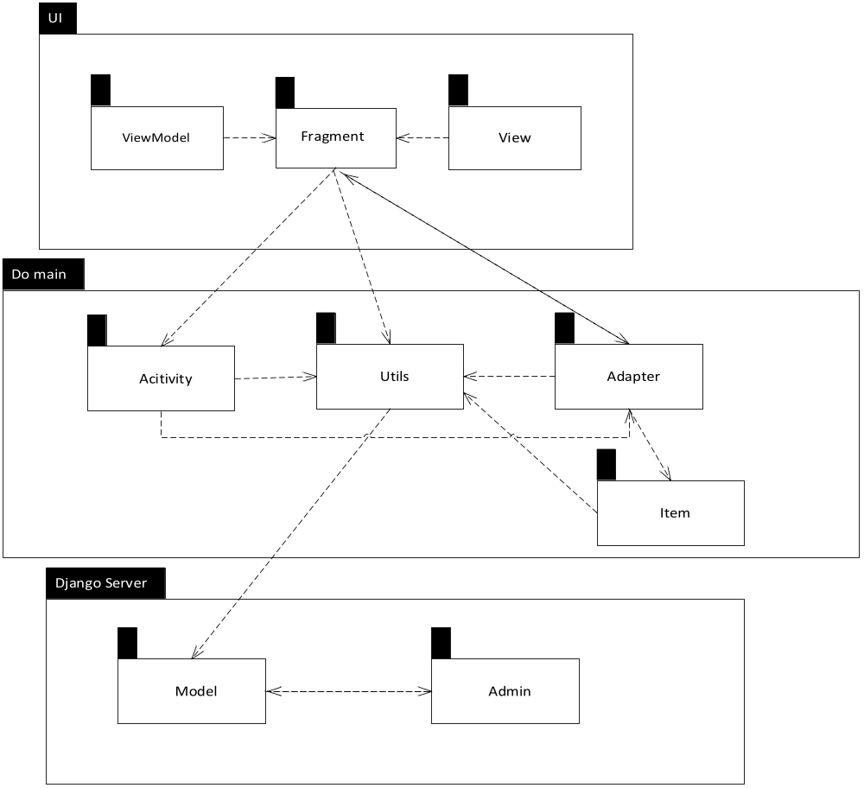
图1 软件逻辑结构包图

物理体系结构
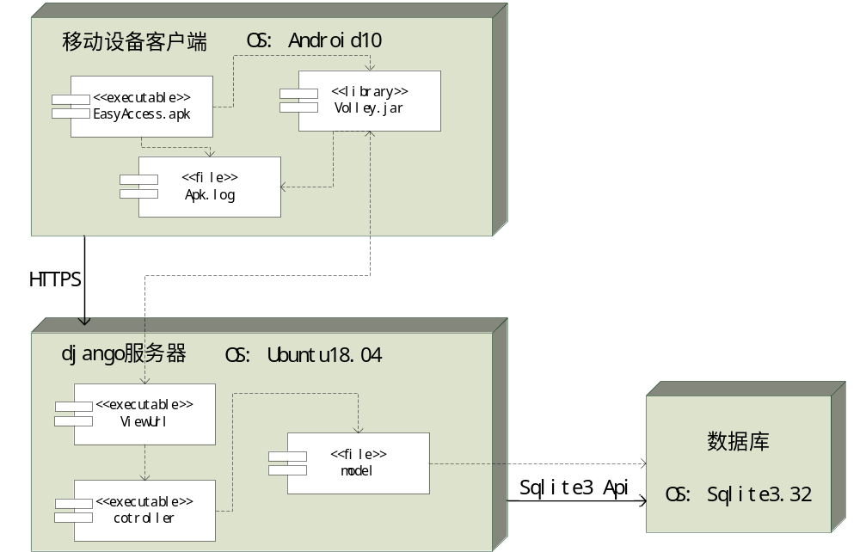
图2 软件物理体系结构构件部署图
依照软件逻辑结构，设计出如上图所示的物理体系结构。计算单元分为移动设备客户端，云端服务器和数据库。用户在移动设备安装了本软件系统的移动应用后，移动应用程序构件可以通过google公司提供的Android网络服务库Volly通过HTTPS协议访问到云端服务器，应用程序和网络服务均可以产生日志信息记录到log构件中。云端服务器接收到用户发送的数据之后，按照django框架的处理流程，ViewUrl视图构件将会接受用户的网络请求，并通过controller构件对请求进行处理，同时将查询和修改数据库的信息发送给model构件，model构建通过python标准库Sqlite3提供的api访问数据库。

3模块描述

3.1 模块基本信息
在整体设计中，我们将EA分为登录模块、资讯显示模块、下载界面显示模块、项目模块、个人设置模块、我的项目模块。
表1 基本模块表
模块名称 | 编号 | 设计者 | 所在库
登录模块 | Login | 邢广杰 | easyaccess
资讯模块 | News | 王新宇 | easyaccess\ui\news
资源下载模块 | Download | 刘祺 | easyaccess\ui\download
项目团队模块 | Teamwork | 周柯锐 | easyaccess\ui\teamwork
项目发布模块 | ProjectPub | 邢广杰 | easyaccess\ui\teampub
个人设置模块 | Mine | 霍雨诗 | easyaccess\ui\mine
项目发布模块 | Publish | 邢广杰 | easyaccess_backend\pub

3.2 功能概述
（1） 登录模块
在系统的登录模块实现教师登录模块或者学生登录模块，使用正确的该系统的用户名和密码登录模块到不同模式中，以及用户在不能正常登陆时提示输入信息错误。
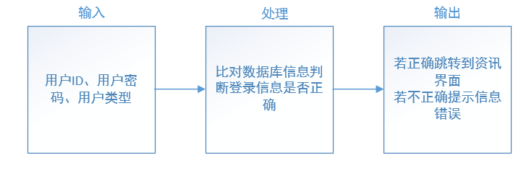
图3 登录模块IPO图
（2） 资讯模块
资讯界面实现根据界面点击选择的操作（选择校园新闻或师资、选择哪一篇资讯、选择上下一篇），从而反馈出不同的显示界面。
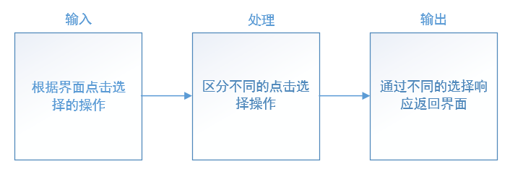
图4 资讯模块IPO图

（3） 下载资源模块
下载界面显示模块实现根据点击选择的不同的课程名字，从而反馈出不同的显示界面；根据点击下载键，从而下载得到课程相关的资料。
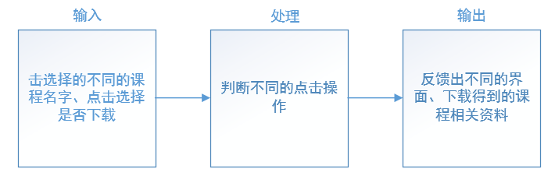
图5 下载资源模块IPO图

（4）项目团队模块
项目模块实现不同的项目的显示，实现通过点击选择项目查看项目的详细信息。
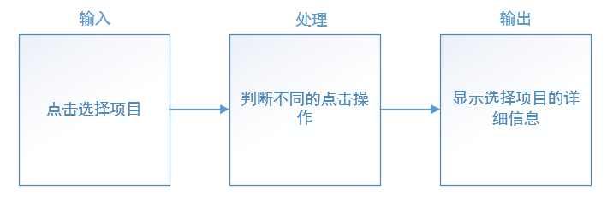
图6 项目团队模块IPO图

（5） 个人设置模块
个人设置模块实现显示出我的界面，通过点击选择不同的操作（查看我的项目（教师）、退出登录模块），跳转到我的项目模块或者退出登录模块。
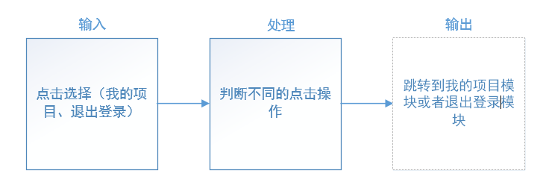
图7 个人设置模块IPO图

（6） 发布项目模块
我的项目模块实现显示已发布的项目，长按项目删除，点击加号发布新的项目、填写新项目信息并确定。
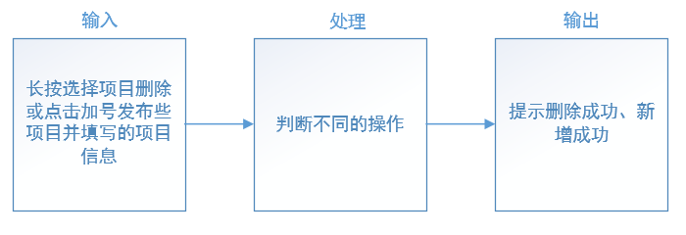
图8 发布项目模块IPO图

（7） 数据管理模块
数据管理模块实现判断前端的数据返回结果，对数据库的管理（修改、增添、删除、查询）。
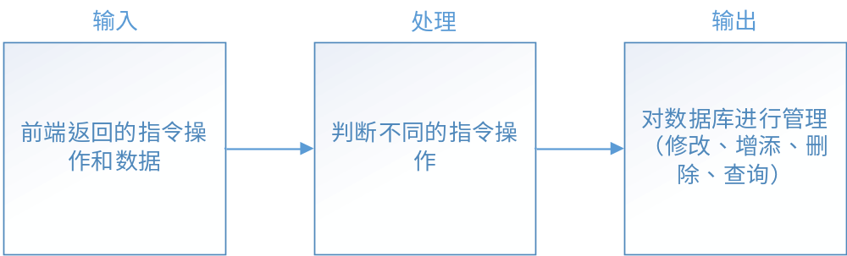
图 9 数据管理模块IPO图

3.3算法
（1） 登录模块
应用选择算法，根据用户的身份，选择不同的模式
（2） 资讯显示模块
搜索算法，根据用户搜索的内容显示相关内容
（3） 下载界面显示模块
筛选算法：根据用户提供的条件对下载内容进行筛选
（4） 项目模块
无特殊算法
（5） 个人设置模块
无特殊算法
（6） 我的项目模块
无特殊算法

3.4模块处理逻辑
（1） 登录模块
登陆模块顺序图如下图10顺序图所示，用户在点击用户板块之后，将会获得个人信息用户界面Fragment，在此界面可以点击登陆按钮触发LoginActivity，LoginActivity可以将登陆信息通过RequestQueue发送给RequestQueue与服务器进行通讯，服务器接收到RequestQueue发送来的JSONObject之后对登陆信息进行验证，将登陆结果返回给RequestQueue，再传回给LoginActivity，解析返回结果后将登陆结果显示在用户界面上，用户通过用户界面获取登陆状态信息。
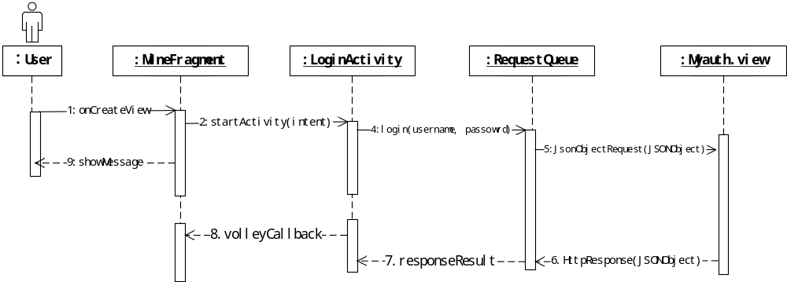
图10 登陆模块顺序图
对需求用例补充下图11活动图所示，在登陆时用户输入登录信息，如若输入的登录信息错误，则系统提示错误信息，用户可重新输入；若用户输入登录信息正确则成功登录并跳转至系统主页面。
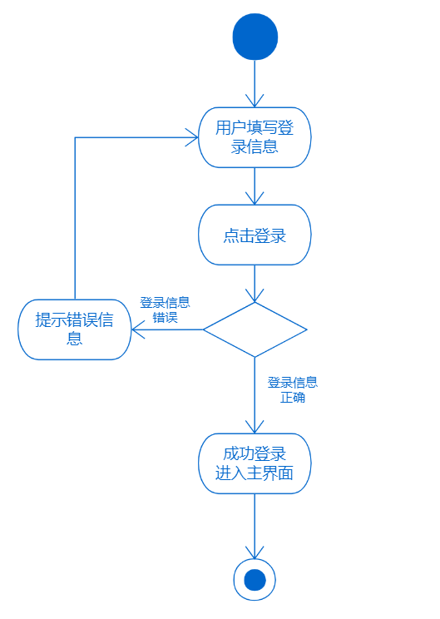
图 11 登录模块活动图

（2） 资讯模块
如下图12为咨询浏览模块顺序图，用户点击咨询用户界面Fragment，产生用户界面，Fragment通过setAdapter配置NewsAdapter适配器，完成与NewsItem个体数据的交互，同时可以在咨询用户界面点击按钮启动CommentActivity，CommentActivity可以配置CommentAdapter适配器，通过CommentItem个体配置数据，两个Item可以与后端服务器完成通讯，解析返回数据并显示在用户界面上。
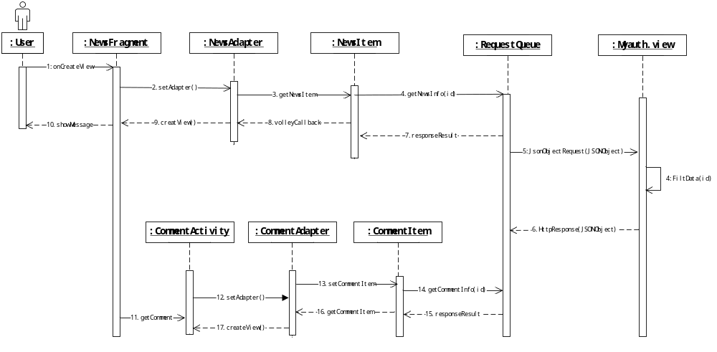
图12 咨询浏览模块顺序图
如下图13为资讯浏览模块活动图，系统给用户提供资讯列表，用户可以点击某一资讯进入其详情，点击进入后，用户可以进行浏览资讯，查看其原网页、评论点赞的操作。
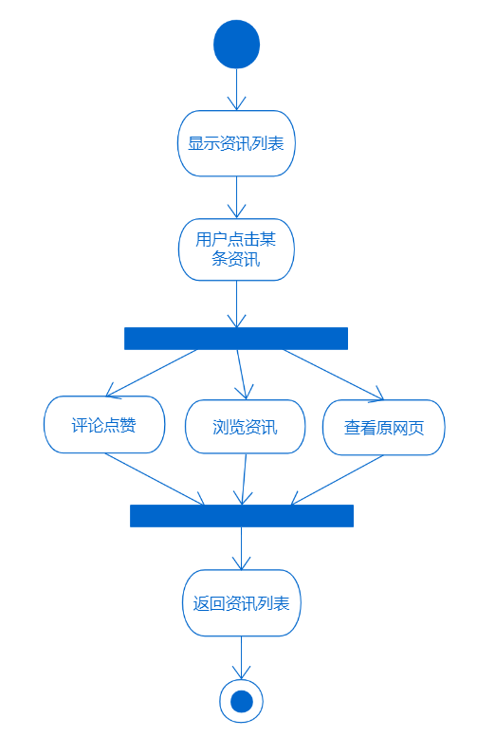
图 13 资讯模块活动图

（3） 资源下载模块
如下图14所示为资源下载模块，用户点击资源下载模块获得用户界面。用户界面可以设置DownloadAdapter适配器，适配器通过DownloaItem管理下载资源数据个体，Download可以与后端服务器完成通讯，返回结果被解析成下载资源信息。用户可以在用户界面上调用分享和下载接口，完成相应的功能。
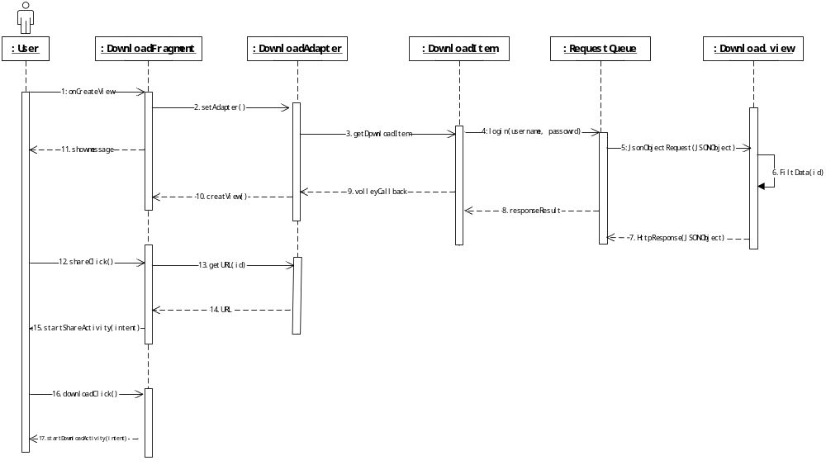
图14 资源下载模块顺序图
如下图15所示为资源下载模块活动图，系统向用户提供所有资源的列表，用户可以进行筛选，在筛选出的资源上用户点击分享，则可将该资源链接分享至其他APP，点击下载则可跳转至网页进行资源的下载。
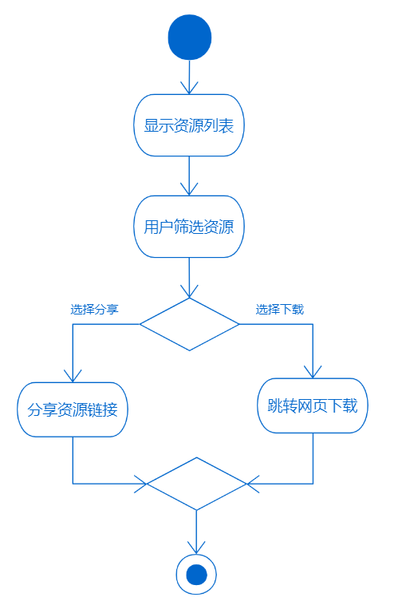
图 15 资源下载模块活动图

（4） 项目团队模块
如下图16所示为项目团队模块顺序图，用户点击项目团队板块产生用户界面Fragment，Fragment绑定的Adapter控制Item，Item与后端服务器通讯完成数据传输，解析返回的数据显示在用户界面上，同时用户可以通过筛选Tag来控制TagItem与后端服务器完成通讯获取自己筛选的数据。

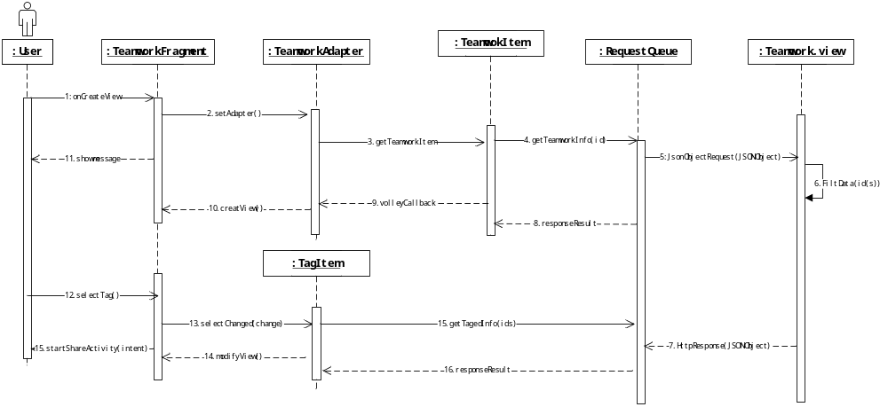
图16 团队项目模块顺序图

如下图17示为项目团队模块活动图，系统给用户提供项目团队的列表，用户可以根据条件进行筛选，点击即可查看某个项目详情，在项目详情中选择拨打电话即可电话联系项目负责人，选择发送邮件即可通过邮件方式联系项目负责人。
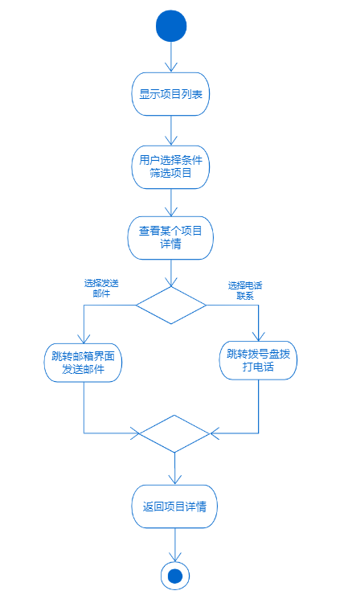
图 17项目团队模块活动图

（5） 个人设置模块
如下图18所示为个人设置模块顺序图，用户在点击用户板块之后，将会获得个人信息用户界面Fragment，在此界面可以点击登陆按钮触发InfoSettingActivity，InfoSettingActivity可以将更改的个人信息通过RequestQueue发送给RequestQueue与服务器进行通讯，服务器接收到RequestQueue发送来的JSONObject之后对个人信息进行验证，将登陆结果返回给RequestQueue，再传回给LoginActivity，解析返回结果后将登陆结果显示在用户界面上，用户通过用户界面获取登陆状态信息。
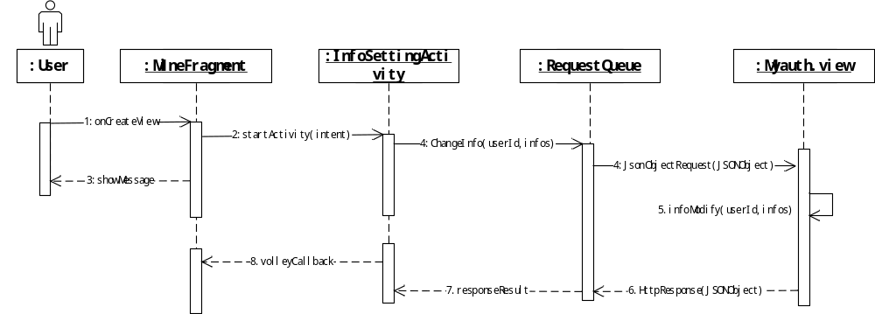
图18 个人设置模块顺序图

如下图19所示为个人设置模块活动图，用户可以查看当前的个人资料，如果选择修改个人资料则输入新的个人资料信息，如果信息不合法系统会进行相应提示，用户可重新填写，如果信息合法则可成功修改个人信息。

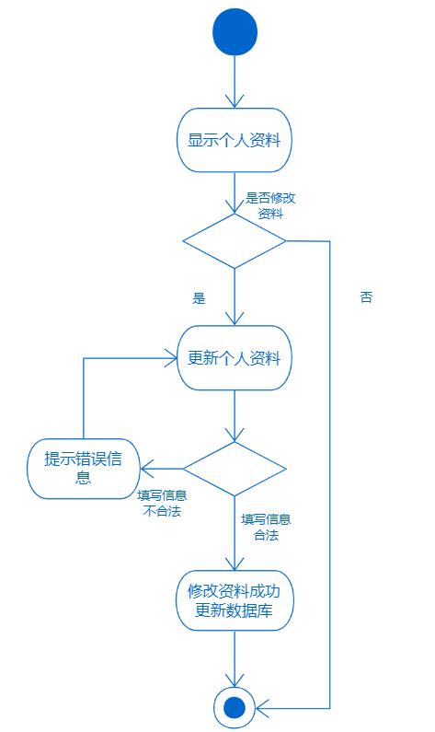
图 19 个人设置模块活动图

- 项目发布模块
如下图20所示为项目发布模块顺序图，用户在项目团队模块创建的Fragment中通过项目发布按钮启动PublishActivity，PublishActivity将用户填写的发布项目的信息发送到后端服务器进行数据插入，服务器返回插入结果到客户端进行解析并反馈到用户界面上。

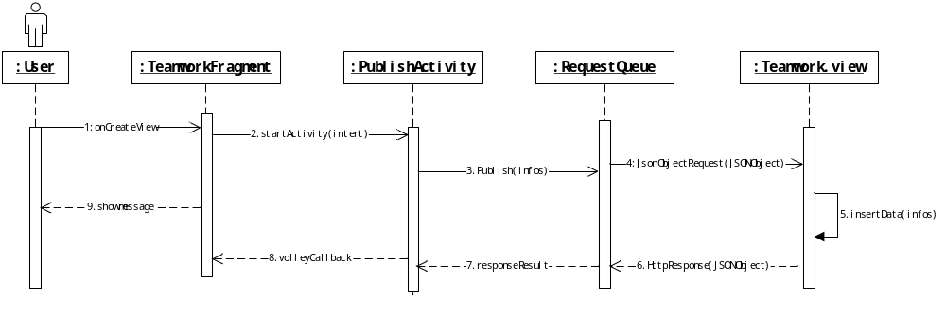图20 个人设置模块顺序图

如下图21所示为项目发布模块活动图，用户可以填写相应项目各项资料提交进行项目的发布，系统审核用户填写的信息是否合法，如果信息不合法则系统发出提示，用户可重新填写，如果填写信息均正确即可成功发布项目

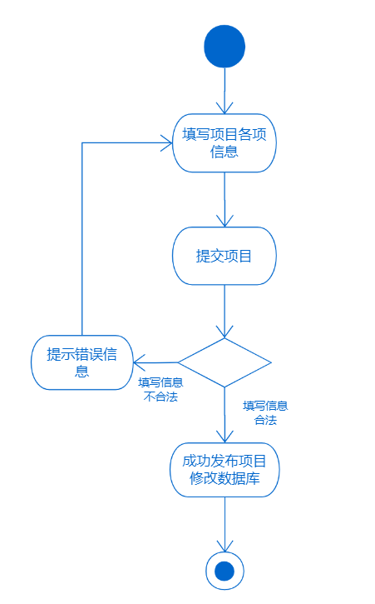
图 21 项目发布模块活动图

- 数据管理模块
如下图22所示为数据管理模块顺序图，管理员登陆服务器后台，可以通过后台系统对Database进行直接可视化操作，后台系统会将管理员的操作转换为SQL语句对发送给数据库，数据库的返回信息会被后台系统解析成易读的方式返回给管理员。
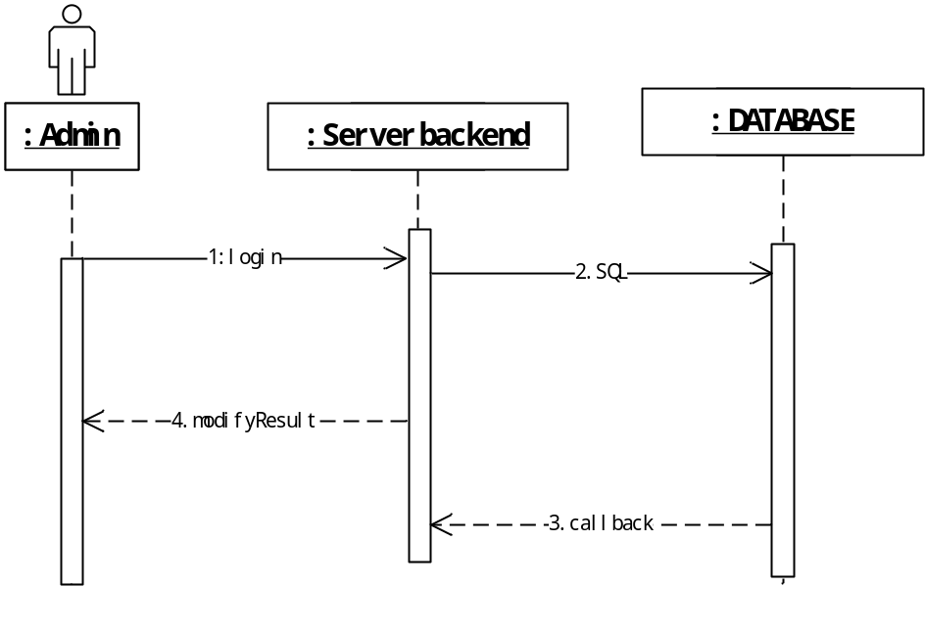
图 22 项目发布模块活动图
如下图23所示为数据管理模块活动图，系统的管理员可以登录后台，并可对资讯、资源、项目、用户信息进行增删改等管理操作。
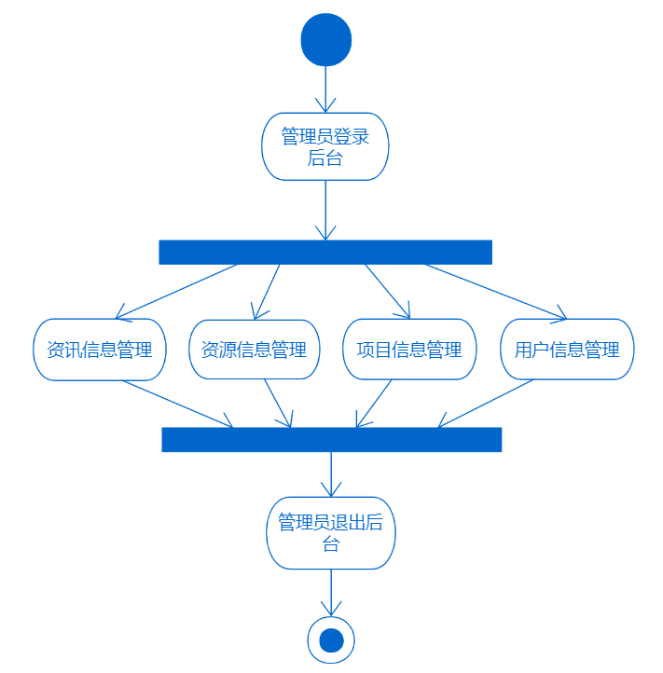
图 23 数据管理模块活动图

3.5接口
（1） 登录模块
登录模块通过LoginActivity.java里的 onCreate(Bundle savedInstanceState) 接口被个人设置模块调用；登录模块通MineFragment.java 里的onCreateView(@NonNull LayoutInflater inflater,ViewGroup container,Bundle savedInstanceState)接口调用个人设置。
（2） 资讯显示模块
资讯显示模块通过NewsFragment.java 里的onCreateView(@NonNull LayoutInflater inflater,ViewGroup container, Bundle savedInstanceState)接口被系统总模块和登录模块调用。
（3） 资源下载模块
资源下载模块通过DownloadFragment.java 里的onCreateView(@NonNull LayoutInflater inflater,ViewGroup container, Bundle savedInstanceState)接口被系统总模块调用。
（4）项目团队模块
项目团队模块通过TeamFragment.java 里的onCreateView(@NonNull LayoutInflater inflater,ViewGroup container, Bundle savedInstanceState)接口被系统总模块调用。
（5）个人设置模块
个人设置模块通过MineFragment.java 里的onCreateView(@NonNull LayoutInflater inflater,ViewGroup container, Bundle savedInstanceState)接口被系统总模块调用；通过LoginActivity.java里的 onCreate(Bundle savedInstanceState) 接口调用登录模块。
（6）项目发布模块
项目发布模块通过TeamworkFragment.java 里的onCreateView(@NonNull LayoutInflater inflater,ViewGroup container, Bundle savedInstanceState)接口被个人设置模块调用。
（7）数据管理模块
数据管理模块通过各种UI类和Activity类通过调用Util包中的工具接口被调用，与后端数据库进行通信。

3.6性能
所有模块均需满足用户能接受范围内的性能要求，具体需要根据不同安卓手机性能进行不同规定。

3.7测试计划
（1） 登陆模块
输入数据：未注册成功的用户名与密码
预期输出：无法成功登陆的提示信息
结果输出：与预期输出一致
输入数据：成功注册的用户名与密码
预期输出：成功登陆的提示信息，跳转到手机应用主页
结果输出：与预期输出一致
（2） 资讯显示模块
输入数据：查看的资讯
预期输出：相应资讯内容
结果输出：与预期输出一致
输入数据：未登录时点赞评论资讯
预期输出：转到登录页面
结果输出：与预期输出一致
输入数据：登录时点赞评论资讯
预期输出：点赞成功或取消点赞，添加新评论
结果输出：与预期输出一致
（3） 下载界面显示模块
输入数据：查看的下载资源
预期输出：相应可下载资源
结果输出：与预期输出一致
输入数据：查看标签下载资源
预期输出：相应标签可下载资源
结果输出：与预期输出一致
（4） 项目团队模块
输入数据：查看的团队
预期输出：相应的团队信息
结果输出：与预期输出一致
输入数据：查看标签团队
预期输出：相应标签团队信息
结果输出：与预期输出一致
输入数据：联系团队指导老师
预期输出：转出指导老师邮箱或电话
结果输出：与预期输出一致
（5） 个人设置模块
输入数据：不合法的个人信息
预期输出：无法更改个人信息的提示
结果输出：与预期输出一致
输入数据：合法的个人信息
预期输出：更改个人信息成功的提示，更改后的个人信息
结果输出：与预期输出一致
（6） 项目发布模块
输入数据：待发布的项目信息
输出数据：发布项目成功的提示，发布的项目信息
结果输出：与预期输出一致
（7） 数据管理模块
输入数据：待添加的数据
输出数据：添加数据成功的提示，已发布的数据
结果输出：与预期输出一致

